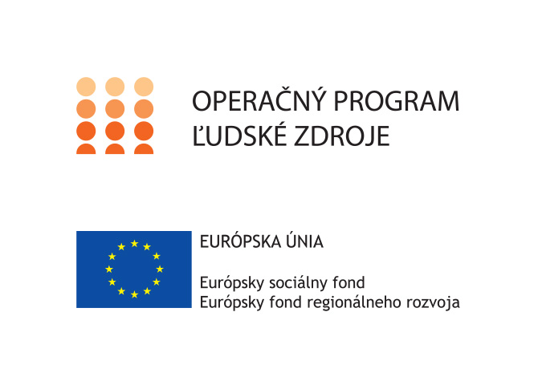
POVINNÁ PUBLICITA PROJEKTU
 | Tento projekt sa realizuje vďaka podpore z Európskeho sociálneho fondu a Európskeho regionálneho rozvoja v rámci Operačného programu Ľudské zdroje:
Miesto realizácie projektu: | ASO VENDING BB, Medený Hámor 7, Banská Bystrica  ASO VENDING ZH, Priemyselná 267/23, Ladomerská Vieska – Žiar nad Hronom  ASO VENDING ZA, P.O.Hviezdoslava 709/33, Žilina  ASO VENDING KE, Stará Prešovská č.10, Košice ( do 01.07.2019 )  ASO VENDING KE, Cínova 5, Košice ( od 01.07.2019 )  ASO VENDING NR, Rastislavova ul. č. 257/4, Nitra -Mlynárce  ASO VENDING NMnV, Ľudmily Podjavorinskej 10, Nové Mesto nad Váhom
Názov a kód projektu: | Profesijný rozvoj sektorových zručností v podniku VENDING, s.r.o.  312031V190
Stručný opis projektu: | Projekt s názvom „Profesijný rozvoj sektorových zručností v podniku VENDING, s.r.o.“ je v súlade so špecifickým cieľom 3.1.2 Operačného programu Ľudské zdroje - Zlepšiť prístup na trh práce uplatnením účinných nástrojov na podporu zamestnanosti, vrátane podpory mobility pre získanie zamestnania, samostatnej zárobkovej činnosti a aktivít vo vidieckych oblastiach  Stav po realizácii projektu: úspešná implementácia vzdelávacieho projektu formou vyškolených zamestnancov podniku VENDING, s.r.o. bude znamenať zvýšenie sektorových zručností účastníkov školenia a tým lepšiu uplatniteľnosť zamestnancov nielen vo firme, ale i na trhu práce.
Názov a sídlo prijímateľa: | VENDING, s.r.o., Medený Hámor 7, 974 01 Banská Bystrica
Dátum začatia realizácie projektu: | 06/2019
Dátum skončenie realizácie projektu: | 03/2021
Názov riadiaceho orgánu: | Implementačná agentúra Ministerstva práce, sociálnych vecí a rodiny Slovenskej republiky
Odkaz na internetové stránky riadiaceho orgánu a daného operačného programu: | https://ia.gov.sk/ https://www.employment.gov.sk/sk/ www.esf.gov.sk
Výška poskytnutého príspevku: | 171 590,01 €

